广阳镇第十四届人民代表大会第一次会议隆重召开

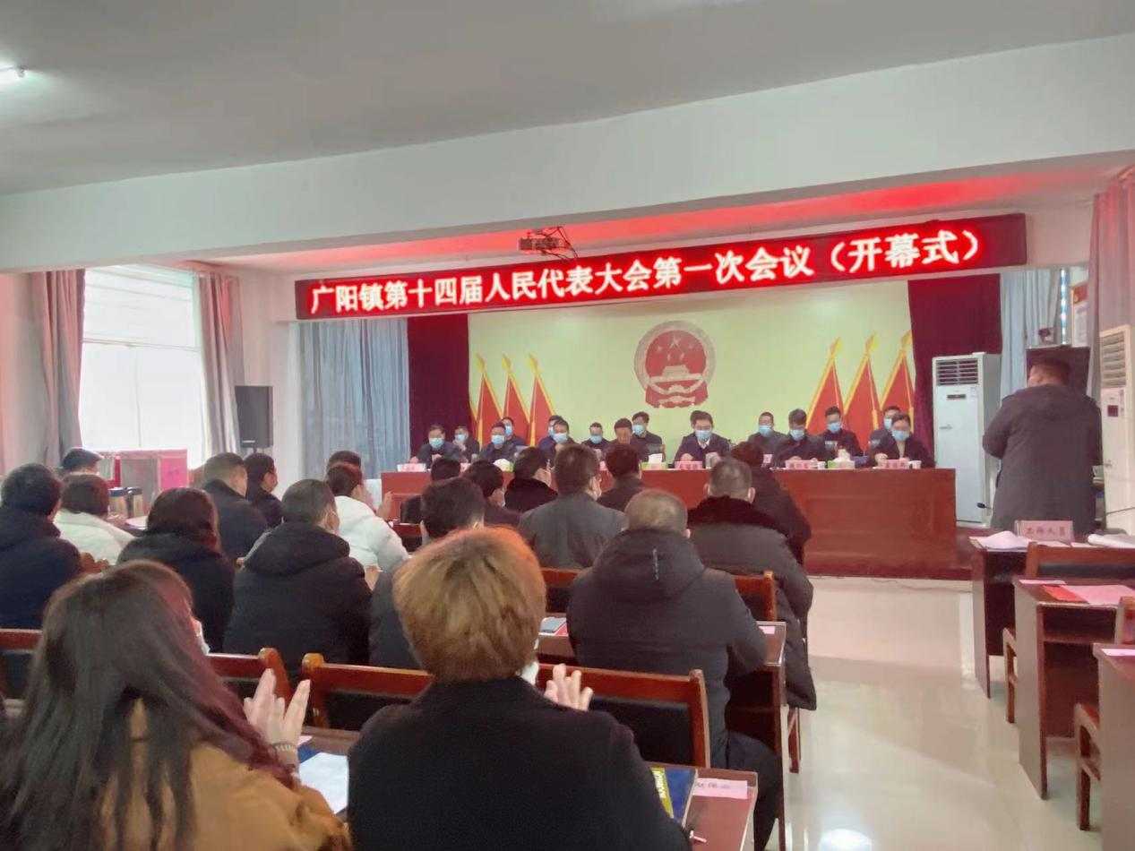2月21日上午，方城县广阳镇十四届人民代表大会第一次会议胜利召开，来自全镇各行各业的87名镇人大代表和23名列席人员参加会议。党委书记王成杰主持会议。

会议听取审议并表决通过了广阳镇镇长毛铭源代表广阳镇人民政府作的《广阳镇政府工作报告》、镇人大主席杨毓民代表广阳镇人大主席团作的《广阳镇人大主席团工作报告》，书面审议通过了《广阳镇财政预决算报告》。会议按照法定程序，选举产生了新一届镇人大、政府领导班子。杨毓民当选广阳镇人大主席，毛铭源当选广阳镇人民政府镇长，王雅帅、王哲、胡东当选广阳镇人民政府副镇长，孙长江当选广阳镇人大副主席。

会议指出，过去五年，在县委、县政府的正确领导下，广阳镇基础设施建设稳步提升，脱贫攻坚取得历史性成就，镇域经济实力显著增强，各项事业全面进步，经济社会呈现出了全面发展的良好态势，未来五年，要紧紧抓住推进乡村振兴难得的历史机遇，全面贯彻新发展理念，做大做强优势产业、协调发展社会事业，抢抓机遇，乘势而上，努力开创广阳经济社会高质量发展的新局面。

会议要求，要团结一心，转改作风求突破。全镇干群务必上下一心、精诚协作，以更饱满的状态、更蓬勃的朝气，攻坚克难、干事创业；要始终保持昂扬向上的精神状态，把争先进位作为工作导向，在纵向比较中自加压力，抢抓进度；在横向比较中寻找差距，提速赶超。要紧扣中心，真抓实干谋发展。我们必须以抓党建促信访维稳，依法依规、将心比心，做好信访初访和矛盾纠纷化解工作；坚定不移地将“招商引资”作为全镇经济发展的头等大事和第一要事，在全镇形成大抓招商、大抓项目的浓厚氛围；要狠抓人居环境整治，坚持点线面结合，统筹各方力量，不断改善农村人居环境。要牢记使命，倾心尽力履好职。全镇人大代表要切实履行法定职责，进一步增强监督意识，发挥监督职能，敢于监督、善于监督，督促政府各部门和站所做到务实高效、清正廉洁、执政为民；同时用自己的实际行动引导和感染群众，充分发挥好代表的模范带头作用。

会议强调，2022年是实施“十四五”规划和推进乡村振兴战略的关键之年，是新一届人大、政府任期的开局之年，全镇上下要立足新时代、践行新思想、开创新局面、实现新跨越，奋力实现“十四五”规划，在新征程中书写广阳高质量跨越发展新篇章。